

LAPORAN TUGAS PROGRAM 2



|  |
| --- |
| ***Fuzzy***  **SEMESTER GANJIL 2017/2018** |
| **S1 TEKNIK INFORMATIKA**  **FAKULTAS INFORMATIKA** |

IF 39-04

Novelty Octaviani Faomasi Daeli

1301154522

Deskripsi Masalah

Diberikan studi kasus yang membahas mengenai tingkat hoax sebuah berita. Dengan parameter pengukuran tingkat hoax berdasarkan tingkat emosi dan provokasi sebuah berita. Tingkat emosi memiliki range nilai dari 0 hingga 100, begitu juga dengan tingkat provokasi memiliki range nilai dari 0 hingga 100. Melalui besaran nilai tingkat emosi dan tingkat provokasi, diharapkan program dapat menentukan apakah berita tersebut hoax atau tidak. 20 berita awal akan menentukan ketepatan sebuah program dalam mengukur tingkat hoax sebuah berita, sehingga program dapat menentukan tingkat hoax 10 berita selanjutnya.

Melalui permasalahan yang telah disampaikan, dapat disimpulkan solusi yang tepat untuk menyelesaikan permasalahan tersebut yaitu dengan menggunakan *fuzzy*. *Fuzzy* dapat membantu menyimpulkan sebuah masalah yang bersifat pengukuran sebuah data yang berbentuk kualitatif. Dengan bantuan *fuzzy* maka dapat diukur hoax atau tidaknya sebuah berita.

Terdapat 3 komponen dalam sistem yang berbasis *fuzzy*, yaitu *fuzzification, inference* dan *deffuzification*. *Fuzzification* mengubah masukan-masukan yang nilai kebenarannya bersifat pasti (crips input) ke dalam bentuk *fuzzy* input, yang berupa nilai *linguistik* yang semantiknya ditentukan berdasarkan fungsi keanggotaan tertentu. Inference melakukan penalaran menggunakan *fuzzy* input dan *fuzzy* rules yang telah ditentukan sehingga menghasilkan *fuzzy* output. Sedangkan defuzzification mengubah *fuzzy* output menjadi *crips value* berdasarkan fungsi keanggotaan yang telah ditentukan.[1] (Suyanto, 2014)

Rancangan Metode Sistem Fuzzy

Metode sistem *fuzzy* terdapat 3 komponen, berikut penjelasan 3 komponen *fuzzy* yang diterapkan untuk menyelesaikan permasalahan ini :

1. Fuzzification

*Fuzzification* yaitu mengubah nilai input dari real menjadi fungsi keanggotaaan. Jenis grafik yang digunakan yaitu grafik mamdani.

Berikut grafik keanggotaan yang digunakan untuk setiap input yang digunakan :

* Grafik Emosi

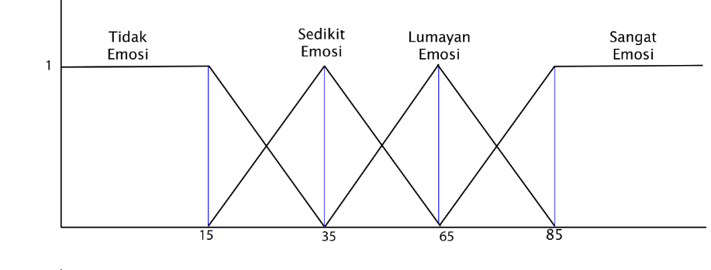

Pada grafik emosi digunakan 4 variabel keanggotaan yaitu tidak emosi, sedikit emosi, lumayan emosi dan sangat emosi.

* 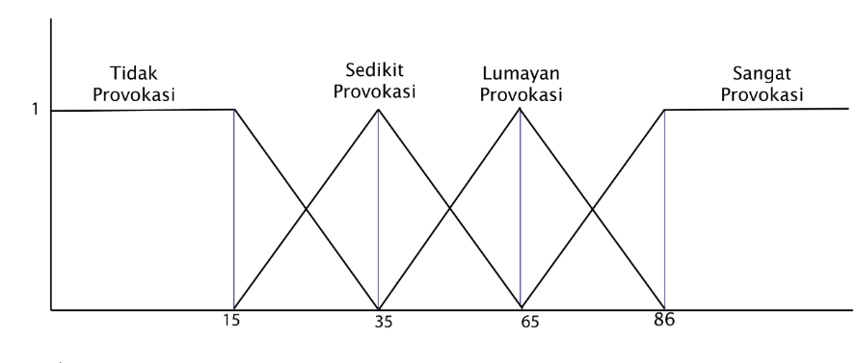Grafik Provokasi

Pada grafik provokasi digunakan 4 variabel keanggotaan yaitu tidak provokasi, sedikit provokasi, lumayan provokasi dan sangat provokasi.

Untuk menentukan nilai keanggotaan digunakan rumus :

Untuk garis menurun : (b-x) / (b-a)

Untuk garis naik : (x-a) / (b-a)

Untuk garis datar : 1

KETERANGAN

b = batas bawah

x = nilai input

a = batas atas

1. Infference

*Infference* yaitu proses merumuskan pemetaan dari seluruh data yang masuk menjadi sebuah kesimpulan. Berikut pemetaan yang digunakan :

|  |  |  |  |  |
| --- | --- | --- | --- | --- |
|  | Tidak  Emosi | Sedikit  Emosi | Lumayan Emosi | Sangat  Emosi |
| Tidak Provokasi | Tidak | Tidak | Sedang | Sedang |
| Sedikit Provokasi | Tidak | Tidak | Sedang | Sedang |
| Lumayan Provokasi | Sedang | Sedang | Sangat | Sangat |
| Sangat Provokasi | Sangat | Sangat | Sangat | Sangat |

Pada proses *infference* dilakukan *conjunction* dan *disjunction*. *Conjunction* yaitu perbandingan antara nilai variabel keanggotaan dan mengambil nilai variabel keanggotaan yang terkecil. *Disjunction* yaitu perbandingan antara nilai kesimpulan yang sama dan mengambil nilai yan terbesar.

1. Defuzzification

*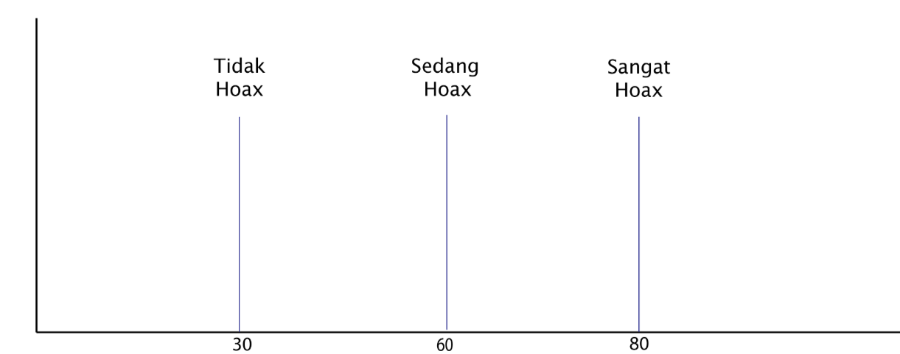Defuzzification* yaitu langkah terakhir dalam suatu sistem logika *fuzzy* dengan cara melakukan penarikan kesimpulan. Berikut grafik *defuzzification*

yang digunakan untuk mengambil kesimpulan.

Jenis grafik yang digunakan yaitu grafik sugeno. Grafik sugeno ini digunakan karena pada sebelumnya telah digunakan grafik jenis mamdani dan grafik sugeno memiliki akurasi yang lebih tepat dibandingan dengan grafik mamdani. Berikut rumus defuzzification yang digunakan untuk grafik sugeno :

Y* = $\frac{\left(μ1x30\right) +\left(μ2x60\right)+(μ3*80)}{\sum_{i=1}^{n}{μi}}$

Keterangan :

$μ$ = Nilai keanggotaan

n = Banyak nilai keanggotaan

Melalui hasil y* tersebut dapat ditentukan apakah nilai tersebut hoax atau tidak. Pada kasus ini, Nilai y* yang kurang dari 78,15 dikategorikan berita tidak hoax sedangkan nilai y* yang lebih dari 78,15 adalah berita hoax.

PROGRAM

* 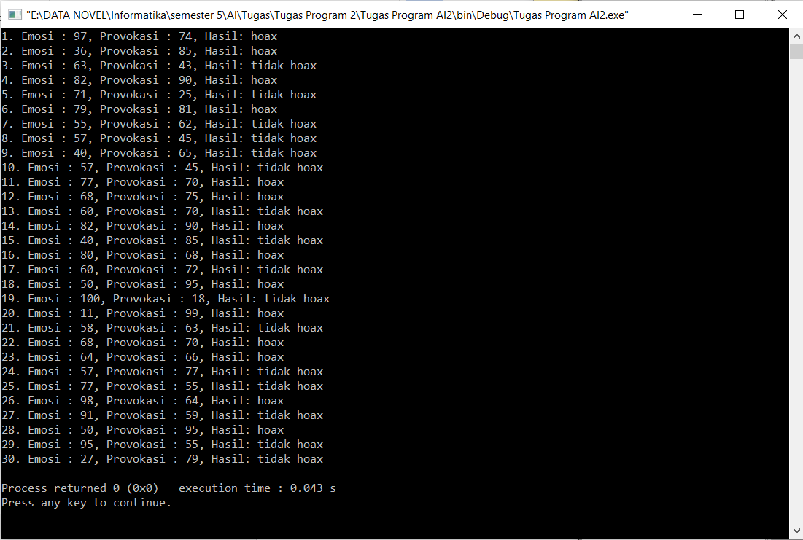Hasil Program
* Petunjuk menjalankan program :
* Proses Download

1. IDE **Code::Blocks** beralamat di [http://www.codeblocks.org.](http://www.codeblocks.org/)
2. Untuk mulai download aplikasi Code::Blocks, klik menu **“Download”**, lalu pilih **“Download the binary release”**.
3. Di halaman berikutnya pilih sistem operasi dimana Code::Blocks akan diinstall. Jika menggunakan Windows, klik link **“Windows XP / Vista / 7 / 8.x / 10”**. Apabila anda menggunakan sistem operasi Linux atau Mac OS, link downloadnya juga tersedia.
4. Terdapat beberapa pilihan aplikasi Code::Blocks untuk sistem operasi Windows. Kali ini pilih “**codeblocks-16.01mingw-setup.exe”**, dengan cara klik link “download dari Sourceforge.net” atau “FossHub” (bisa yang mana saja).

Jika tidak ada masalah, proses download akan berjalan.

1. Saat tutorial ini dibuat, aplikasi Code::Blocks terbaru adalah versi 16.01. File instalasi **codeblocks-16.01mingw-setup.exe** berukuran sekitar **80MB**.

* Proses Instalasi

1. Double klik file **codeblocks-16.01mingw-setup.exe** yang baru saja di download, Jendela awal proses instalasi akan tampil.
2. Klik tombol **“Next”** untuk lanjut.
3. Di halaman **“License Aggrement”**, klik tombol **“I Agree”**.
4. Halaman berikutnya adalah **“Choose Components”**, biarkan pilihan default (seluruh pilihan akan tercentang), lalu klik tombol “**Next”**.
5. Jendela **“Choose Install Location”** berguna untuk mengubah lokasi instalasi Code::Blocks. Disini saya akan membiarkan pilihan default. Artinya kode program Code::Blocks akan terinstall di **“C:\Program Files (x86)\CodeBlocks”**.
6. Klik Tombol **“Install”** dan proses instalasi akan berlangsung beberapa saat.
7. Setelah proses instalasi selesai, akan tampil jendela konfirmasi **“Do you want to run Code::Blocks now?”** Klik **Yes** agar setelah proses instalasi, IDE Code::Blocks langsung tampil.
8. Code Block siap digunakan.

Apabila anda mendapati jendela tambahan, pilih saja settingan default, misalnya pada saat memilih compiler yang diinstall (GNU CCG Compiler) dan File Association.

* Cara menjalankan program
* Buka CodeBlocks
* Jika telah terbuka, tekan ctrl+o lalu pilih file yang ingin dibuka
* Klik tombol run

